TECHNISCH ONTWERP

Battle ships

Joël van Baal

phoenix corp.  keizerinmarialaan 2

**TECHNISCH ONTWERP**

Project : battle ships

Opdrachtgever : Richard meulemberg

Auteur : Joël van Baal

Datum : 15 november 2019

Versie : 2.0

Inhoud

Inlijding 2

Doel 2

Werkzaamheden 2

Firebase 2

Connectie 2

Errors 2

Debuggen 2

Benodigdheden 2

Woordenlijst 3

# Inleiding

Dit is het techniesch ontwerp van het spel battle ships. In dit document worden de doelen van het project beschreven. Ook worden de werkzaamheden beschreven die uitgevoerd moeten worden als laatstwordt er beschreven welke benodigdheden er beschreven zijn om het project af te kunne ronden.

# Doel

Het programa word uitendelijk gebruikt door de consument en anderen om samen battle schips te spelen, met elkaar of alleen tegen een AI.

# Werkzaamheden

## Firebase

Er mag worden uit gezocht worden hoe firebase werkt en hoe we dat kunnen gebruiken in unity. Hiervoor kunnen we naar internet om dat uit te zoeken.maar als we teweinig tijd

## Connectie

Zodra er met firebase gewerkt kan worden moet er een connectie kunnen worden gemaakt. Zodat we data van de ene naar de andere testuuren ende andere kant op.

## Errors

Er zijn ook errors die door gegeven worden. Die errors moeten worden behandeld en de juiste melding geven zoals: “het is niet you beurt” (als je online speeld)

## Debuggen

Er moet ook getest worden of de conectie tussen de twee laptops/pc’s werkt. Hierbij komen ook problemen die opgelost moeten worden.

# Benodigdheden

Om het progrma te maken zijn de volgende programa’s en producten nodig.

Unity en visual studio is nodig on het programa te maken en met een gedeelte van het programa samen werken met firebase. Om tetesten zijn er twee laptops nodig die het spel alebij aan kunnen. Gelukig heben we al twee laptops die best goed zijn hier voor.

# Flow diagramen

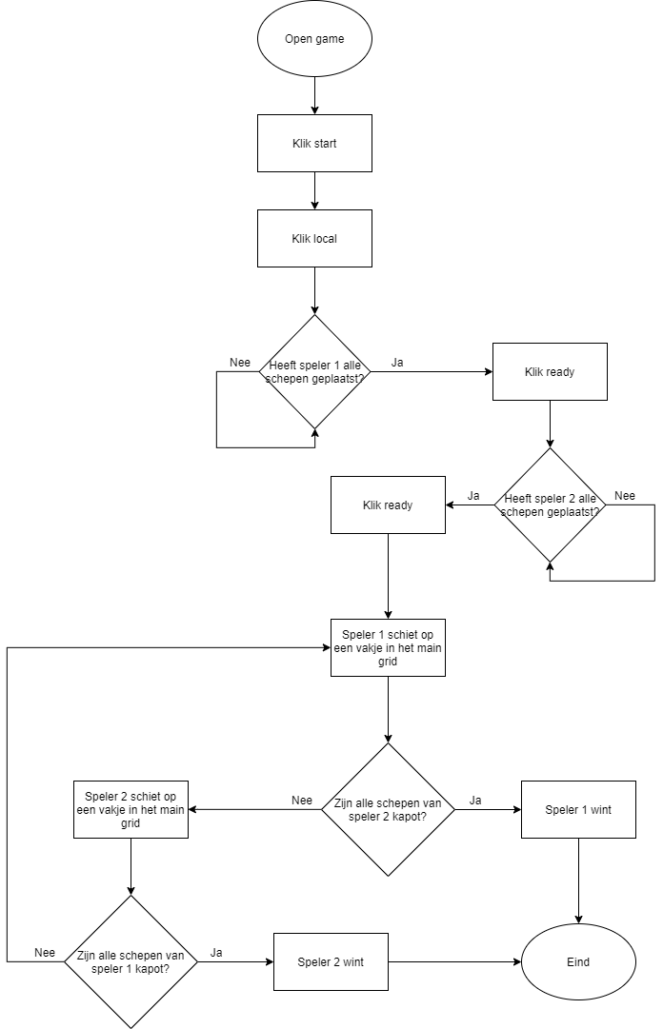

# Woordenlijst

|  |  |
| --- | --- |
| Het woord | betekenis |
| unity | Het is een programa on games te kunnen maken voor pc, console,mobiele aparaten en websites. |
| Firebase | Een data base van google dat goed met unity kan werken |
| AI | artificial intelligence, een stuk software dat zich zelf uitvoert waneer dat moet |
| Battle ships | zeeslag |